ДОГОВОР № ______
г. Подпорожье «___» _________ 2026 г.

Администрация муниципального образования «Подпорожский муниципальный район Ленинградской области» от имени муниципального образования «Подпорожский муниципальный район Ленинградской области», в лице Заместителя Главы Администрации по внутренней политике Лендяшевой Веры Валерьевны, действующего на основании Устава муниципального образования «Подпорожский муниципальный район Ленинградской области», зарегистрированного Управлением Министерства юстиции Российской Федерации по Санкт-Петербургу и Ленинградской области 16.01.2013 г. № RU 475130002013001, Положения об Администрации МО «Подпорожский муниципальный район», утвержденного решением Совета депутатов Подпорожского муниципального района от 17.04.2017 г. № 183, распоряжения Администрации Подпорожского муниципального района от 15.10.2026г. № 435-р/к «О направлении в командировку Главы Администрации муниципального образования «Подпорожский муниципальный район Ленинградской области», свидетельство о внесении записи в Единый государственный реестр юридических лиц серии: 47 № 000399978 за основным государственным номером 1054700399192 от 28.12.2005г., выданное Межрайонной Инспекцией ФНС России № 4 по Ленинградской области, именуемая в дальнейшем «Муниципальный заказчик», с одной стороны, и __________________, в лице _______________, действующее на основании _________________, именуемый в дальнейшем «Исполнитель», с другой стороны, совместно именуемые «Стороны» заключили настоящий Договор о нижеследующем:

- Предмет договора.
  - Муниципальный заказчик поручает, а Исполнитель обязуется в срок не позднее 30 ноября 2026г. изготовить и передать Заказчику продукцию согласно спецификации (Приложение № 1).
  - Для выполнения работ Исполнитель использует макет продукции Муниципального заказчика (Приложение 2).
  - ИКЗ: 263471100700047110100100020000000244.

- Права и обязанности сторон.
2.1. Исполнитель обязуется:
2.1.1. Передать Муниципальному заказчику Товар надлежащего качества и в установленный срок.
2.2. Муниципальный заказчик обязуется:
2.2.1. Принять Товар по количеству, качеству и ассортименту в соответствии с условиями Договора.
2.2.2. Оплатить Товар в порядке и в сроки, установленные Договором.
2.2.3. В течение 5 (пяти) календарных дней со дня получения Товара уведомить Исполнителя о несоответствии Товара по количеству, качеству, ассортименту условиям Договора.
- Цена договора и порядок расчетов.
3.1. Цена договора составляет ________ (______________) рублей ____ копеек, в том числе НДС (___%) – (при необходимости). Цена договора является твердой и изменению не подлежит.
3.2. Муниципальный заказчик осуществляет оплату за поставленный Товар путем перечисления денежных средств на расчетный счет Исполнителя из средств бюджета Подпорожского муниципального района в течение 7 (семи) рабочих дней со дня подписания сторонами Акта на основании выставленного Исполнителем счета.
3.3. Цена Договора включает стоимость Товара, транспортные расходы, уплату налогов, сборов и других обязательных платежей.
3.4. Авансирование не предусмотрено.
3.5. Муниципальный заказчик считается надлежащим образом исполнившим свои обязательства по оплате цены Договора с момента списания необходимой денежной суммы со своего расчетного счета.

- Ответственность сторон.
4.1. За неисполнение или ненадлежащее исполнение своих обязательств по настоящему Договору Муниципальный заказчик и Исполнитель несут ответственность в соответствии с действующим законодательством Российской Федерации.

- Заключительные положения
5.1. Настоящий договор вступает в силу с момента подписания и действует до 30.12.2026г., а в части взаиморасчетов до полного исполнения Сторонами своих обязательств по Договору.
5.2. При возникновении споров, связанных с исполнением Договора, Стороны обязуются решать их путем переговоров. При не достижении согласия, спор может быть передан на рассмотрение в Арбитражный суд Санкт - Петербурга и Ленинградской области в соответствии с действующим законодательством Российской Федерации.
5.3. Настоящий Договор может быть расторгнут по соглашению сторон, по решению суда или в связи с односторонним отказом Стороны Договора от исполнения Договора в соответствии с гражданским законодательством Российской Федерации.
5.4. Стороны обязуются информировать друг друга об изменении своих адресов, банковских и иных реквизитов в течение одного рабочего дня после такого изменения. Сторона, нарушившая данное правило, не вправе предъявлять другим Сторонам по Контракту претензии, связанные с этим.
5.5. Настоящий Договор составлен в двух экземплярах, по одному для каждой из Сторон, оба экземпляра идентичны и имеют равную юридическую силу.
5.6. В случаях, не предусмотренных настоящим Договором, Стороны руководствуются действующим гражданским законодательством
Приложения: 1. Спецификация
2. Макет продукции

6. Адреса, реквизиты и подписи сторон
Муниципальный заказчик  Администрация МО  «Подпорожский муниципальный район»  Адрес: 187780, Ленинградская область,  г. Подпорожье, пр. Ленина, д.3  ИНН 4711007000 КПП 471101001  ОГРН 1054700399192 ОКПО 32848045  Единый казначейский счет № 40102810745370000098  Номер казначейского счета № 03231643416360004500  СЕВЕРО-ЗАПАДНОЕ ГУ БАНКА РОССИИ// УФК по Ленинградской области, г. Санкт-Петербург  БИК 044030098  Комитет финансов АМО «Подпорожский муниципальный район» (Администрация МО «Подпорожский муниципальный район»),  л/с 02001900002  E-mail: reception@podadm.ru  Заместитель Главы Администрации МО  «Подпорожский муниципальный район»  по внутренней политике  ____________________ В.В. Лендяшева | Исполнитель

Приложение № 1

Спецификация

№ п/п | Наименование | Количество, шт. | Цена за единицу, руб. | Общая стоимость, руб.
1 | Изготовление Брелоков-фонариков | 250
Итого

Итого: ______________ (________________) рублей ____ копеек, в том числе НДС (___%) – (при необходимости).

Страна происхождения Товара – Российская Федерация.

Заказчик  Заместитель Главы Администрации МО  «Подпорожский муниципальный район»  по внутренней политике  ____________________ В.В. Лендяшева | Исполнитель

Приложение № 2

Макет продукции
Макет № 1 | Количество 250 шт.
Модель | Компактный брелок с ярким фонариком.
Размер | 4,8 x 2,9 x 0,8 см, диаметр кольца 2,5 см.
Материал | Пластик
Источник питания | Встроенная батарейка типа LR1130.
Дополнительные параметры | Печать с одной стороны

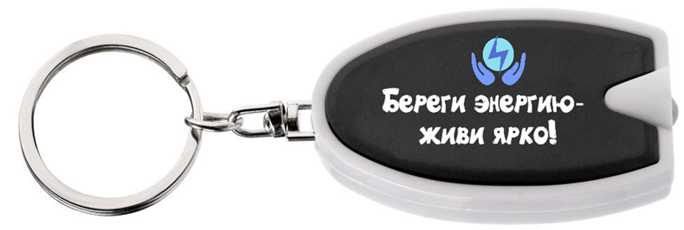

Заказчик | Исполнитель
Заместитель Главы Администрации МО
«Подпорожский муниципальный район»
по внутренней политике

____________________ В.В. Лендяшева

